**DESAIN DUI**

Kriteria:

* Font : Raleway
* Warna : #2A344D #4C768C #CAEBF2 #FFFFFF

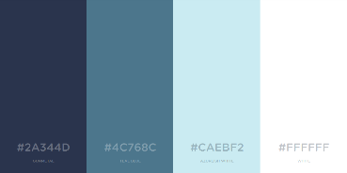

* Logo : Pake gambar ini ya



Pages:

1. Home

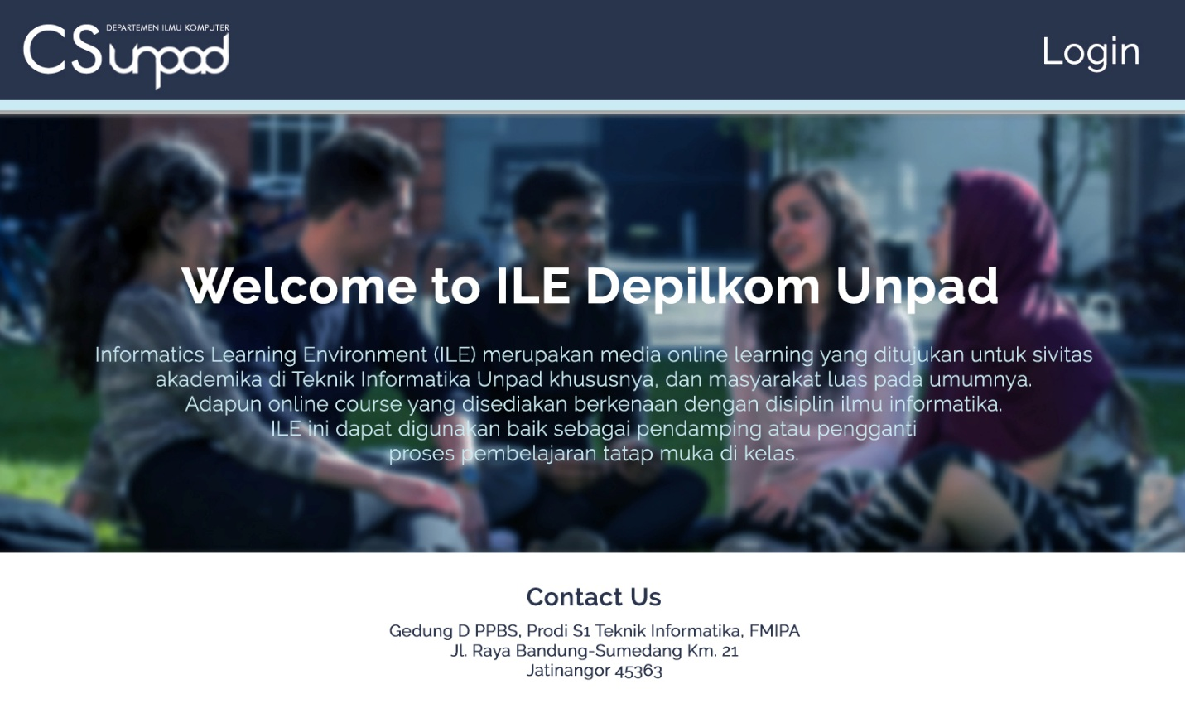

1. Dashboard

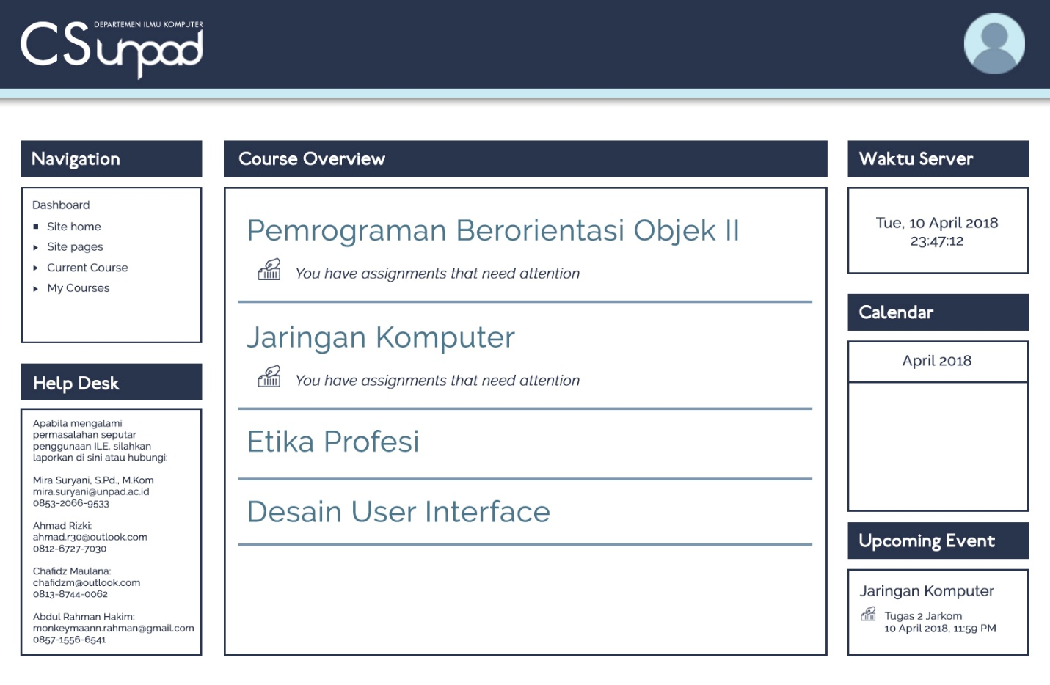

1. Profile (sama kayak yg udh ada tp ganti warna sm font)
2. Messages (sama kayak yg udh ada tp ganti warna sm font)
3. Grades (sama kayak yg udh ada tp ganti warna sm font)
4. Preferences (sama kayak yg udh ada tp ganti warna sm font)
5. Course

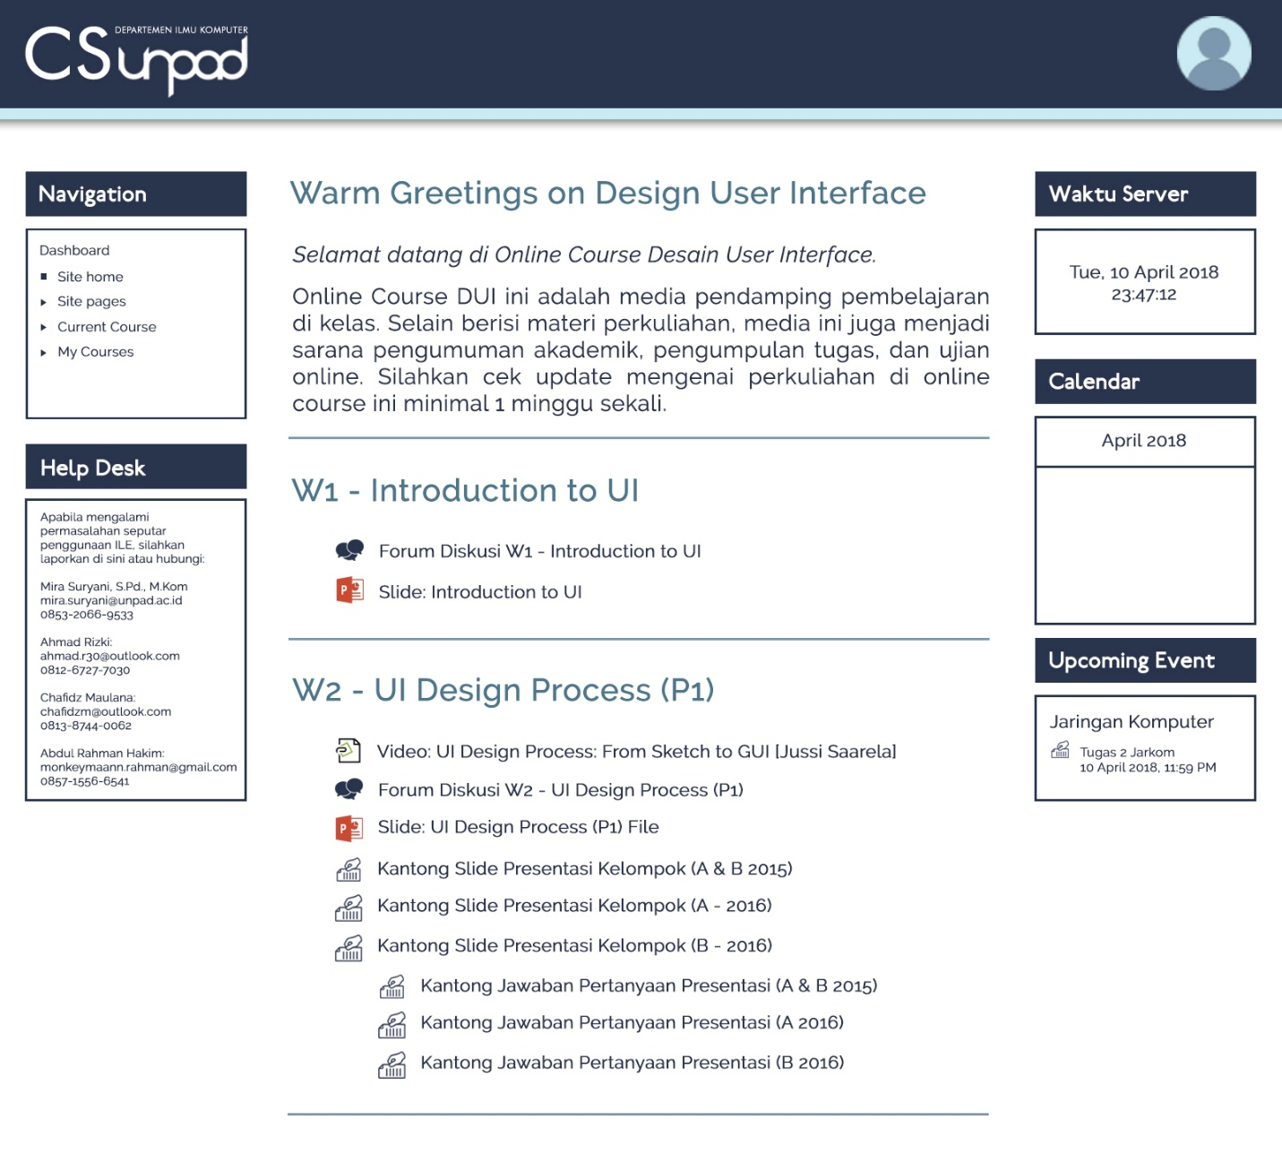

1. Kantong tugas (pengennya sih kalo klik kantong tugas di Course di atas tadi muncul pop up kantong tugas, isinya kayak yg udh ada aja)
2. Forum (sama kayak yg udh ada tp ganti warna sm font)
3. Login (sama kayak yg udh ada tp ganti warna sm font)